Школьный вестник
Сегодня в номере:
Стр 1 «Учительница первая моя» (Памяти Черемисиной В.А.)
Стр 2-3 « Широкая масленица
Стр 4 «Подсмотрено» в столовой»
Стр 5 «На пути к ЕГЭ, ОГЭ, ВПР»
Стр 6 «Будьте осторожны весной на водоёмах»
Стр 7 «Классные новости»

№2
Официальное печатное издание МАОУ «Ивановская СШ»
«Школьный вестник» - зоркий глаз, острое перо, чуткое сердце

Учительница первая моя…
Памяти Черемисиной Валентины Александровны.
Недаром говорят, что школа – второй дом, а учитель –
вторая мама. Как писатель живет в своих произведениях,
как художник – в картинах, так и учитель – в мыслях, поступках и делах своих учеников
Нелегкое дело – учить детей. И огромная ответственность лежит, прежде всего, на плечах первого учителя - человека, оставляющего самый глубокий след в душах и судьбах своих учеников. Любой из нас помнит свой первый звонок, первый урок, первый ответ, первые школьные праздники, свой первый выпускной бал… И все это связано с прекрасным именем Первого учителя.
Я благодарна судьбе, что в качестве первого учителя она преподнесла мне прекрасного человека, Педагога с большой буквы – Черемисину Валентину Александровну. Много лет проработала Валентина Александровна в нашей школе учителем начальных классов. В феврале 2018 года Валентины Александровны не стало, но в наших сердцах навсегда останется память о самом первом, о самом любимом учителе - чутком, отзывчивом, одновременно строгом и справедливом, который заботился о нас, как о собственных детях.
Н.И.Вербицкая

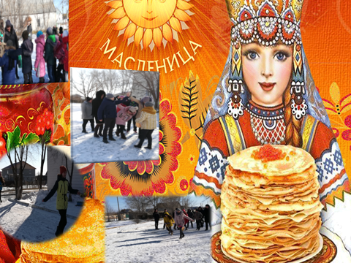
Проходят века, меняется жизнь, забываются обряды, но Широкая Масленица продолжает жить. Очередным подтверждением этому стал традиционный массовый праздник, прошедший в пятницу, 16 февраля, на школьной площадке в рамках предметной недели искусства «Время творить!». В этот день погода радовала как никогда – было морозно, но солнечно. В душе каждого, кто пришел на Масленицу, было также радостно и тепло!
Празднику предшествовала 2-х недельная подготовка. Мы писали сценарий, разрабатывался маршрут «Масленичного квеста», готовили реквизит. Во время предметной недели учащиеся узнавали о традициях Масленицы. На уроках изобразительного искусства рисовали стилизованное солнце, веселого Петрушку, блинный натюрморт и сюжетные картины на тему масленичных забав. На уроках музыки разучивались заклички и масленичные песни. В школе прошел конкурс рисунков и поделок, а ребята из кружка «Юный художник» (филиал ДДТ Светлоярского района) участвовали и в областном конкурсе рисунков.
Завершал неделю искусств полюбившийся всеми, и ставший традиционным, «Масленичный квест». На площадке звучали задорные народные песни. Замечательные ведущие-скоморохи (их роли сыграли Скворцова Татьяна и Мамоян Лиана) зазывали на праздник, рассказывали, как пройдет мероприятие. Капитаны команд получили маршрутные листы. И началось веселье! (продолжение на стр.3)
Для участников были разработаны 9 этапов: станция «Загадочная», «Наиточнейшая», «Масленичная», «Кто быстрее на метле», «Блинный курьер», «Пойми меня», «На 3-х ногах», «Перевертыш», «Игровая» (цепи) и «Хороводная».
Конкурс «Пойми меня» или «Крокодил»- стал одним из самых забавных, так как ребятам приходилось прибегать к языку жестов и мимики. Иногда получалось очень смешно!
Ну, а самым зрелищным и динамичным оказался конкурс «На трех ногах» — паре связывали ноги одной лентой. Не обошлось и без весёлых падений.
Традиционные русские забавы очень понравилась участникам. Особенно запомнилась игра «Цепи»
А участникам эстафеты «Здравствуй, Масленица!» пришлось «оседлать» метлу!
Конкурсы были не только на скорость и ловкость, но и смекалку. Знания, полученные в течение недели, пригодились на викторинах «Перевертыш» и «Загадочная». Ребятам были предложены ребусы, шарады, кроссворды, загадки.
На каждой «станции» - этапе ребята получали по «кусочку» блина - пазла, на котором была напечатана часть подсказки. Собрав все части, ребята прочли, что является кладом. «Клад-это чаепитие с вкусными блинами и конфетами».
Перед чаепитием водили хороводы, пели и танцевали. Ну, а кульминацией праздника стало, конечно же, чаепитие с блинами!

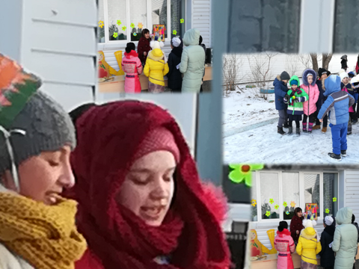

Э.М.Гизатулина, учитель музыки и ИЗО. Фото автора.

- В столовой всегда много и детей, и взрослых, ведь всем нужно успеть поесть в течение 15—20 минут. Поэтому здесь особенно важно соблюдение вполне определённых правил:
• не торопитесь в столовую, отправляйтесь туда вместе со своим классом в отведённое для вас время;
• не бегите и не спешите занять место за столом первыми, не расталкивайте других учеников;
• соблюдайте очередь;
• передвигаясь по столовой, смотрите под ноги, чтобы не поскользнуться и не упасть;
• перед тем как сесть за стол, не забудьте тщательно вымыть руки;
• будьте осторожны, пользуясь вилкой, чтобы не поранить себя или окружающих;
• старайтесь не пролить на себя или соседей горячий суп или чай;
• сидите за столом прямо, не кладите ногу на ногу, не толкайте соседей и не кладите локти на стол;
• во время еды соблюдайте тишину: не разговаривайте громко, не чавкайте, не дуйте на горячие блюда, не стучите вилками и ложками о тарелки и чашки;
• правильно пользуйтесь столовыми приборами: не забывайте, какие блюда едят ложкой, а какие — вилкой;
• если вы испачкались, воспользуйтесь салфеткой или носовым платком;
• соблюдайте чистоту: уронив что-нибудь на пол, поднимите и выбросите в мусорное ведро;
• не отзывайтесь плохо о тех блюдах, которые школьные повара приготовили для вас; не показывайте виду, если вам что-то кажется невкусным;
• не забудьте после еды убрать за собой посуду;
• будьте вежливыми: пожелайте приятного аппетита вашим одноклассникам, поблагодарите работников столовой
Хлеба к обеду – в меру бери! Хлеб – драгоценность,
Его - БЕРЕГИ!
Даниил Овчинников, ученик 7 класса. Фото автора.
На пути к ЕГЭ, ОГЭ, ВПР
Весна – время паводка и тонкого льда!
В этот период следует помнить:
- на весеннем льду легко провалиться;
- быстрее всего процесс распада льда происходит у берегов;
- весенний лед, покрытый снегом, быстро превращается в рыхлую массу.
Запрещается:
- выходить в весенний период на отдаленные водоемы;
- переправляться через реку в период ледохода;
- подходить близко к реке в местах затора льда, стоять на обрывистом берегу, подвергающемуся разливу и, следовательно, обвалу;
- собираться на мостиках, плотинах и запрудах;
- приближаться к ледяным заторам, отталкивать льдины от берегов, измерять глубину реки или любого водоема, ходить по льдинам и кататься на них (не редко дети используют всевозможные плавающие средства и бесхозные лодки, чтобы покататься по первой воде).
РОДИТЕЛИ!
Не допускайте детей к реке без надзора взрослых, особенно во время ледохода предупредите их об опасности нахождения на льду при вскрытии реки или озера. Помните, что в период паводка, даже при незначительном ледоходе, несчастные случаи чаще всего происходят с детьми. Разъясняйте детям правила поведения в период паводка, запрещайте им шалить у воды, пресекайте
лихачество. Не разрешайте кататься на самодельных плотах, досках, бревнах или плавающих льдинах. Оторванная льдина, холодная вода, быстрое течение грозят гибелью. Разъясните детям меры предосторожности в период ледохода и весеннего паводка.
ШКОЛЬНИКИ!
Не выходите на лед во время весеннего паводка.
Не стойте на обрывистых и подмытых берегах - они могут обвалиться.
Когда вы наблюдаете за ледоходом с моста, нельзя перегибаться через перила и другие ограждения.
Страницу подготовила Анастасия Подделкова, ученица 7 класса. Фото автора.
Не подходите близко к ямам, котлованам, канализационным люкам и колодцам.

КАК ПОДДЕРЖАТЬ РЕБЕНКА В ВЫПУСКНОМ КЛАССЕ
Что могут сделать родители, чтобы поддержать ребенка на этапе подготовки и сдачи экзаменов – рассказывает детский и семейный психолог Анастасия Менн.
Выпускники, как правило, боятся, что не сдадут экзамен вообще или не смогут набрать нужное количество баллов для поступления в желаемый ВУЗ. В этом им могут помешать два фактора: недостаток знаний и сильное волнение.
1) Первое и, наверное, основное, что нужно сделать, – снизить свою собственную тревогу. Понятно, что родитель беспокоится: да, хорошо бы сдать блестяще экзамены, но даже если что-то пойдет не так, мир не рухнет. Подростки боятся в том числе и реакции родителей, из-за чего возникают самые разные ситуации, вплоть до трагических.
Работайте со своей тревогой, например, с помощью доверительного общения со своими близкими, спорта, психолога. Главное, чтобы ваше волнение не выливалось в крики и скандалы с подростком.
2) Будьте рядом, хвалите, говорите, что любите и цените своего ребенка просто так. Вместо «ты ничего не делаешь и поэтому не сдашь», скажите: «будешь много заниматься – всё сдашь!». Смысл вроде один, но акцент перемещен с неудачи на успех, фраза стала звучать куда более позитивно.
3) Помогите ненасильственно организовать режим дня и питание подростка. Сон, здоровое питание, достаточное количество воды, физическая активность очень важны, и не надо забывать про отдых: только во время пауз мы по-настоящему развиваемся.

Ура! Скоро весенние каникулы. А потом – коротенькая четвёртая четверть и летние КАНИКУЛЫ!
А вот учащиеся выпускных классов очень усердно готовятся к выпускным экзаменам. Ведь от их нынешней подготовки зависит количество баллов, которые они получат в итоге. Опираясь на полученное количество баллов, знания и желания, ребята выбирают для себя учебное заведение и профессию.
Я, как корреспондент «Школьного вестника» побеседовала с выпускниками школы о предстоящих испытаниях.
Все ученики сохраняют положительный настрой. Учащиеся 9 класса по поводу подготовки к экзаменам высказались так: «Да, к экзаменам мы готовимся, у нас положительный настрой, мы уверены, что все сдадим».
Также я опросила учениц 11 – го класса и вот то, что они сказали: Анастасия Штыль: «К ЕГЭ я готовлюсь очень серьезно, каждый день делаю тесты, читаю теорию, если, что не понятно, ищу в интернете. В основном тесты делаю. Мне кажется, что ЕГЭ - это самое ужасное, что только может быть на свете. Это сплошная тревога, куча потраченных нервов, не спать до 12, а потом еще сидеть на экзамене и выдергивать волосинки, потому, что из-за переживания ничего не помнишь. Когда у нас проходят пробные экзамены, волнения не меньше. Я волнуюсь, вписывая в бланк своё отчество, моё ли оно? Верно, ли я его пишу?»
Махамаева Иман: «ЕГЭ – это ужасно. Я всю ночь сижу за написанием сочинения на 150 слов, а потом оказывается, что я привела не те аргументы. Некоторые задания я могу забыть т.к. всю ночь не сплю»
Выслушав всех учеников, можно сделать вывод, что ребята очень волнуются и недосыпают ночами, усердно готовясь к экзаменам.
Ученики начальных классов для перехода в средние классы пишут ВПР. Дети рассказали, что готовятся в классе и дома. Ребята выполняют разные задания: пишут диктанты, работают с текстом, пишут тесты и решают математические задачи.
Я от своего имени, от имени «Школьного вестника» желаю удачи выпускникам. А тем, кто очень сильно волнуется, предлагаю почитать вместе с родителями советы психолога
Милана Козлова, ученица 7 класса.

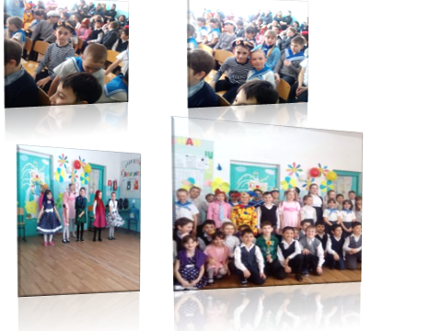
Конец февраля – начало марта – время традиционных праздников. Именно в эти дни я, как корреспондент школьной газеты решила узнать, как прошли праздники в классах.
23 февраля девочки всех классов поздравляли мальчиков – будущих защитников Отечества.
8 марта день особенный. Несмотря на погоду в этот день очень чувствуется дыхание весны, потому что все дарят цветы, улыбки. 8 марта – это светлый и добрый праздник. В этот весенний день звучат тёплые слова и пожелания, дарят цветы, подарки, улыбки. В нашей школе во всех классах прошли праздники. Мальчики поздравляли девочек и учителей с первым весенним праздником.
А в начальной школе прошёл общий очень интересный праздник для мам. Ребята подготовили подарки, порадовали мам интересными концертными номерами, красивыми поделками, весёлыми конкурсами.
По искренним улыбкам присутствовавших на празднике мам и бабушек можно было судить, что праздник удался.
Варвара Едигарева, ученица 8 класса.
Над номером работали: Милана Козлова 7 класс; Анастасия Подделкова 7 класс; Даниил Овчинников 7 класс; Варвара Едигарева 8 класс; Э.М.Гизатулина; Н.И.Вербицкая.

